13 maja
Temat: „Pomiędzy nocą a dniem, pomiędzy jawą a snem” Jerzy Harasymowicz, „W marcu nad ranem”.

- Wybierz ulubioną porę roku i napisz przynajmniej 2 argumenty, dlaczego wybrana przez ciebie pora roku jest ciekawa, wyjątkowa. Narysuj w zeszycie jej symbol.

- Napisz dlaczego według osoby mówiącej w wierszu najlepiej jest zbudzić się w marcu nad ranem. Podaj swoje propozycje.
W marcu nad ranem

- Wykonaj w zeszycie ćwiczenie 4 ze str. 201.
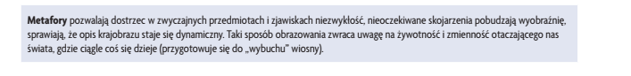
- Napisz do czego zostały porównane: uszy zajęcy, głowa kota, wrony krążące nad górami.

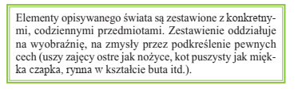
- Przytocz kilka epitetów z wiersza.

- Opisz postawę osoby mówiącej w wierszu – cechy, które można odczytać ze sposobu, w jaki patrzy ona
na świat wokół siebie i jak go opisuje, np.
Osoba mówiąca w wierszu:
→ jest ciekawa świata;
→ patrzy uważnie;
→
→
→

- Wyobraź sobie, że poeta, pisząc wiersz, tworzy („maluje”) obraz.
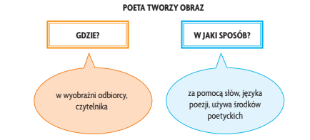

- Przeczytaj informację z ramki Zapamiętaj! (str. 201)

UWAGA !!!
Uczniowie, 20 maja napiszecie test ze znajomości lektury pt. „Bracia Lwie Serce”A. Lindgren. Test będzie udostępniony na stronie quizizz.

